

**Instituto Federal Catarinense - Campus Luzerna**

**TÍTULO**

Nome do(s) Aluno(s)

Luzerna – SC

2021

# **INTRODUÇÃO**

Relatar do que trata o experimento realizado.

## Objetivos

Apresentar os objetivos do experimento conforme roteiro.

# **DESENVOLVIMENTO**

Nesta seção você deverá descrever, detalhar e explanar como o experimento foi realizado.

## Resultados

Aqui você deve apresentar os resultados dos experimentos. Devem ser utilizadas tabelas verdade, diagramas de circuito e imagens. Veja alguns exemplos.

A Figura 1 apresenta um diagrama de circuito.

Figura 1 – Diagrama do circuito.

A Tabela 1 apresenta uma tabela verdade.

Tabela 1 – Entradas e saídas do circuito.

|  |  |
| --- | --- |
| **a b c** | **y** |
| 0 0 0 | 0 |
| 0 0 1 | 1 |
| 0 1 0 | 1 |
| 0 1 1 | 0 |
| 1 0 0 | 1 |
| 1 0 1 | 1 |
| 1 1 0 | 1 |
| 1 1 1 | 1 |

A Figura 2 apresenta uma imagem.

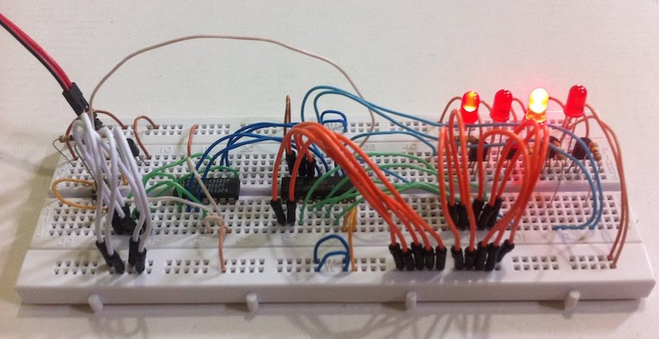

Figura 2 – Montagem do circuito.

É importante que fique bem claro qual o circuito implementado e como ele funcionou, para que a avaliação do experimento executado possa ser realizada pelo professor

# **CONCLUSÃO**

É uma análise crítica do experimento realizado. Deve relacionar os resultados, interpretá-los e apresentar as conclusões de forma lógica, clara e concisa. Aqui deve ser descrito quais foram os aprendizados obtidos com o experimento e como os objetivos foram atingidos.

REFERÊNCIAS (se houver)

ATLAS, Equipe (Coord. e Superv.) NR-16 – Atividades e operações perigosas. In: **Segurança e medicina do trabalho**. 65. ed. São Paulo: Atlas, 2010.

AHMED, Ashfaq**. Eletrônica de potência**. 1. ed. São Paulo: Prentice Hall, 1999. 479 p.

ASSOCIAÇÃO BRASILEIRA DE NORMAS TÉCNICAS. **NBR 14724**: informação e documentação: trabalhos acadêmicos: apresentação. Rio de Janeiro, 2011.

ASSOCIAÇÃO BRASILEIRA DE NORMAS TÉCNICAS. **NBR 6023**: informação e documentação

: referências: elaboração. Rio de Janeiro, 2002.

ASSOCIAÇÃO BRASILEIRA DE NORMAS TÉCNICAS. **NBR 6028**: informação e documentação: resumo: apresentação. Rio de Janeiro, 2003.

ASSOCIAÇÃO BRASILEIRA DE NORMAS TÉCNICAS. **NBR 10520**: informação e documentação: citações em documentos: apresentação. Rio de Janeiro, 2002.

BARBI, Ivo**. Eletrônica de potência**. 4. ed. Florianópolis: Editora do Autor, 2002. 408 p.

CERVO, Amado Luiz; BERVIAN, Pedro Alcino; DA SILVA, Roberto. **Metodologia científica**. 6. ed. 7. reimp. São Paulo: Pearson Prentice Hall, 2007. 162 p.

INSTITUTO FEDERAL CATARINENSE. Logo do IFC. [2014]. Disponível em: < http://luzerna.ifc.edu.br/>. Acesso em: 19 nov. 2014.

STANKIEWICZ, Sidnei Rodrigo. S**ubstituição da IHM do regulador de tensão da hidrelétrica de campos novos**. 2012. 45 f. Projeto de melhoria (Curso técnico em Automação Industrial) – Instituto Federal Catarinense – IFC, Luzerna, 2012.